Република Србија
ДИРЕКЦИЈА ЗА ЖЕЛЕЗНИЦЕ

ИЗВЕШТАЈ
о регулисању тржишта железничких услуга
ЗА 2019. ГОДИНУ
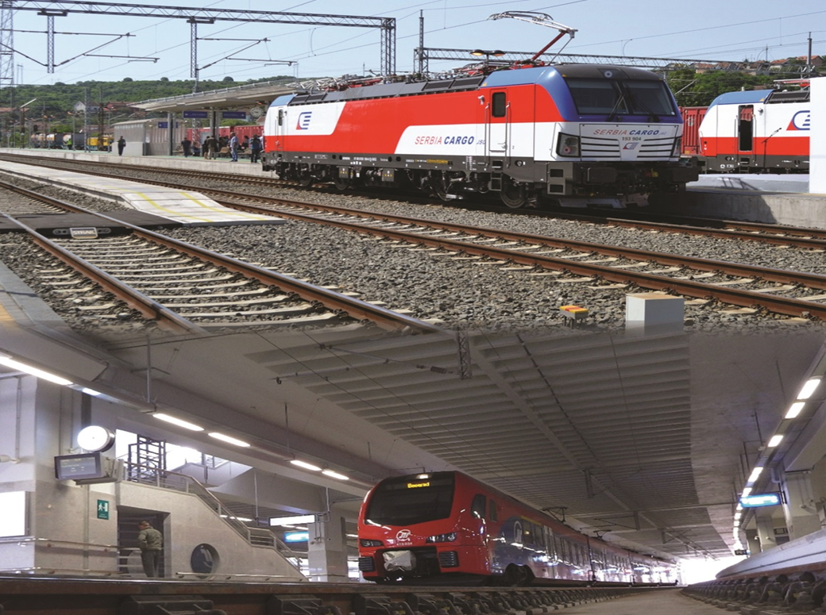
Садржај:
1. Увод 3
2. Правни оквир 5
3. Регулисање тржишта железничких услуга у 2019. години 7
3.1. Приступ тржишту 7
3.2. Поступање по приговорима подносилаца захтева за доделу траса 22
3.3. Друге активности Дирекције за железнице као регулаторног тела 24
4. Права путника 25
5. Међународна сарадња 28
6. Закључак 33

Увод

Овај извештај је седми по реду годишњи Извештај Дирекције за железнице o рeгулисaњу тржиштa жeлeзничких услугa који Дирекција за железнице (у даљем тексту: Дирекција) подноси Влади. Обавеза Дирекције да припреми годишњи извештај о обављању послова у oблaсти рeгулисaњa тржиштa жeлeзничких услугa у претходној години и достави га Влади најкасније до краја јуна текуће године, прописана је чл. 121. став 15. Закона о железници („Службени гласник РС“, бр. 41/18).
Почев од 8. јуна 2018. године делокруг Дирекције одређен је новим Законом о железници („Службени гласник РС“, бр. 41/18) којим је њена надлежност проширена и много прецизније уређена, сагласно релевантним прописима ЕУ. Доношење овог закона омогућило је наставак процеса даље хармонизације националних прописа у области железничког саобраћаја са релевантним прописима ЕУ и успостављања конкуренције на железничком транспортном тржишту, а у циљу побољшања ефикасности железничког система у Србији и повећања тржишног удела железнице у односу на друге видове саобраћаја, стварањем услова за подизање нивоа квалитета услуга превоза путника и робе железницом и већи степен искоришћености железничке инфраструктуре.
Овим Извештајем обухваћени су послови који се односе на регулисање железничког тржишта, лиценцирање за железнички превоз и права путника, из делокруга Одељења за регулисање железничког тржишта, лиценце, права путника и заједничке послове.
Законом о железници је прецизније регулисано управљање железничком инфраструктуром, приступ железничкој инфраструктури, правила наплате накнаде за коришћење инфраструктуре, уређују се услуге у вези са железничким превозом (rail-related services) и приступ услужним објектима (service facilities), детаљније је уређена и проширена надлежнст Дирекције за железнице, као регулаторног тела, регулишу се права путника и уносе друге новине у области регулисања овог Закона, као системског закона за железнички сектор.
Важећим Законом о железници даље је настављено усклађивање са Директивом 2012/34/ЕУ о успостављању јединственог Европског железничког простора (Прерађен текст), а затим, доношењем следећих подзаконских аката, и са њеним имплементационим актима:
- Правилник о лиценцама за услуге железничког саобраћаја ("Службени гласник РС", бр. 53/19 од 24.07.2019) (Имплементациона уредба Комисије 2015/171 о одређеним аспектима лиценцирања железничких предузећа),
- Уредба о начину и модалитетима израчунавања трошкова насталих као директни резултат саобраћаја воза ("Службени гласник РС", бр. 48/2019 од 05.07.2019), која је у потпуности усклађена са Имплементационом уредбом Комисије 2015/909 о модалитетима за обрачун трошкова који су директно настали као резултат пружања железничких услуга),
- Уредба о начину закључивања и садржају оквирних споразума за расподелу капацитета железничке инфраструктуре („Службени гласник РС“, бр. 74/19 од 18.10.2019), која је у потпуности усклађена са Имплементационом уредбом Комисије 2016/545 о процедурама и критеријумима који се примењују у вези са оквирним споразумима за доделу капацитета железничке инфраструктуре,
- Уредба о појединостима поступка и критеријумима који се примењују за приступ услугама које се пружају у услужним објектима("Службени гласник РС", бр. 57/19 од 08.09.2019 и 13/20 од 14.02.2020) и
- Правилник о елементима информације о услужном објекту („Службени гласник РС", бр. 66/19 од 18.9.2019) који су у потпуности усклађени са Имплементационом уредбом Комисије 2017/2177 о приступу услужним објектима и услугама повезаним са железницом.
Такође, од изузетног значаја за отварање и функционисање железничког тржишта у Србији и региону је закључивање Уговора о оснивању Транспортне заједнице између Европске уније и страна потписница из Југоисточне Европе (Република Албанија, Босна и Херцеговина, Бивша Југословенска Република Македонија, Косово*, Црна Гора, Република Србија). Овај уговор потписан је у Трсту, 12. јула 2017. године, а Закон о потврђивању Уговора о оснивању Tранспортне заједнице објављен је у "Службеном гласнику РС - Међународни уговори", бр. 11/2017 од 24.11.2017. године. Савет министара Транспортне заједнице донео је 6. децембра 2017. године одлуку да седиште Сталног секретаријата Транспортне заједнице буде у Београду.
Република Србија и Транспортна заједница су 30. јануара 2019. године закључиле Споразум о седишту Сталног секретаријата Транспортне заједнице („Службени гласник РС – Међународни уговори“, бр. 2/19). Седиште Сталног секретаријата Транспортне заједнице налази се у Београду, ул. Масарикова 5.
Транспортна заједница ће бити основ за прогресивну интеграцију транспортног тржишта, укључујући и железничко транспортно тржиште, Уговорних страна на основу релевантних правних тековина Европске уније, што ће омогућити дубљу интеграцију Региона Југоисточне Европе у транспортно тржиште ЕУ, успостављање заједничких стандарда, ефикаснију експлоатацију железничке мреже и побољшање квалитета услуга које се нуде грађанима и привреди.
У току 2019. године одржана су прва три састанка Техничког одбора за железницу Транспортне заједнице.

Правни оквир

Дирекција обавља стручне послове у области регулисања тржишта железничких услуга, лиценцирања железничких превозника, права путника, и послове у области регулисања безбедности и интероперабилности железничког саобраћаја, као и друге послове предвиђене Законом о железници („Службени гласник РС”, бр. 41/2018), Законом о безбедности у железничком саобраћају (″Службени гласник РС″, бр. 41/18), Законом о интероперабилности железничког система (″Службени гласник РС″, бр. 41/18), Законом о истраживању несрећа у ваздушном, железничком и водном саобраћају („Сл. гласник РС” бр. 66/15 и 83/2018) и Законом о жичарама за транспорт лица („Службени гласник РС“, бр. 38/2015, 113/2017 и 31/2019). Наведеним пакетом системских закона из области железничког саобраћаја, значајно је повећан и измењен обим послова, надлежности и ингеренције Дирекције.
Чланом 120. Закона о железници прописано је да Дирекција обавља послове:
1) у области рeгулисaњa тржиштa жeлeзничких услугa;
2) у области лиценцирања железничких превозника;
3) у области права путника;
4) у области бeзбeднoсти у железничком саобраћају и интeрoпeрaбилнoсти жeлeзничкoг система;
5) у области жичара;
6) остваривања међународне сарадње у оквиру своје надлежности;
7) обавља и друге послове у складу са овим законом и законима којима се уређују области безбедности у железничком саобраћају, интероперабилности железничког система и жичара за превоз лица.
Члaном 121. Закона о железници („Службени гласник РС”, бр. 41/2018) предвиђено је да Дирекција, у oблaсти рeгулисaњa тржиштa жeлeзничких услугa, обавља следеће послове:
- одлучује по Захтевима које могу поднети подносиоци захтева за доделу капацитета инфраструктуре, односно подносиоци захтева за приступ и пружање услуга у услужном објекту, који сматрају да су неправедно третирани, дискриминисани или на било који други начин оштећени, а нарочито против одлука које је донео управљач инфраструктуре или, тамо где је одговарајуће, железнички превозник или оператор услужног објекта, а који се тичу:
1) Изјаве о мрежи у нацрту и крајњем облику;
2) критеријума које оне садрже;
3) поступка доделе и резултата тог поступка;
4) система обрачуна и наплате цена;
5) висине и/или структуре цена приступа које је у обавези, или може бити у обавези да
плати;
6) информације о услужном објекту;
7) примене одредаба члана 13. овог закона, а посебно приступа и наплате услуга.
- не доводећи у питање овлашћења тела надлежног за заштиту конкуренције, Дирекција је овлашћена да прати стање конкуренције на тржишту железничких услуга а нарочито, контролише поступања управљача инфраструктуре, железничког превозника и оператора услужног објекта у смислу става 1. овог члана на сопствену иницијативу и са циљем спречавања дискриминације према подносиоцима захтева за доделу капацитета инфраструктуре. Дирекција нарочито, проверава да ли Изјава о мрежи садржи дискриминаторне одредбе или ствара дискрециона овлашћења управљача инфраструктуре којима би се могли дискриминисати подносиоци захтева;
- стара се о томе да цене које утврди управљач инфраструктуре буду у складу са овим законом и да су недискриминаторске. Преговори између подносиоца захтева и управљача инфраструктуре у погледу висине цена приступа се дозвољавају само ако се воде под надзором Дирекције. Дирекција интервенише ако оцени да се преговори не одвијају сагласно одредбама овог закона;
- може давати необавезујућа мишљења о нацртима планова пословања, уговора између надлежних органа и управљача инфраструктуре о условима и начину финансирања управљања железничком инфраструктуром из члана 21. овог закона и плановима за побољшање капацитета из члана 42. овог закона, како би указала посебно да ли су ови акти усклађени са ситуацијом на тржиштима железничких услуга.
- редовно, а у сваком случају најмање на сваке две године, консултује представнике корисника услуга железничког превоза робе и путника, како би се узели у обзир њихови ставови о железничком тржишту;
- разматра све притужбе у смислу овог члана и, по потреби, захтева релевантне информације и покреће консултације са свим релевантним странама, у року од 30 дана од пријема притужбе. Дирекција одлучује о свим притужбама, предузима мере за исправку стања и обавештава релевантне стране о решењу донетом у року од највише шест недеља од пријема свих релевантних информација. Не доводећи у питање право тела за заштиту конкуренције, Дирекција, по потреби, одлучује на сопствену иницијативу о одговарајућим мерама за исправку дискриминације подносилаца захтева за доделу капацитета инфраструктуре, поремећаја тржишта и свих осталих нежељених дешавања на овим тржиштима, нарочито у смислу става 1. овог члана.
- спроводи ревизије или покреће екстерну ревизију над управљачем инфраструктуре, операторима услужних објеката и, по потреби, железничким превозницима, како би се утврдила усклађеност са одредбама за раздвајање рачуна утврђеним чланом 3. Закона о железници. У том смислу, Дирекција има право да захтева све релевантне информације. Нарочито, Дирекција је овлашћена да захтева од управљача инфраструктуре, оператора услужних објеката и свих привредних друштава или других субјеката који врше или интегришу различите врсте железничког транспорта или управљања инфраструктуром у складу са чл. 3. и 13. овог закона да доставе одговарајуће рачуноводствене информације;
- сарађује са телом надлежним за заштиту конкуренције, даје стручна мишљења и обавља друге послове утврђене овим законом.
Дирекција припрема годишњи извештај о обављању послова у oблaсти рeгулисaњa тржиштa жeлeзничких услугa у претходној години и доставља га Влади најкасније до краја јуна текуће године. Извештај се објављује на интернет страници Дирекције.
Чланом 122. Закона о железници прописано је да Дирекција спроводи поступак лиценцирања железничких превозника из чл. 81–84. тог закона.
Чланом 123. Закона о железници прописано је да Дирекција прима и разматра притужбе путника који сматрају да им је ускраћено право утврђено овим законом и даје мишљења и препоруке у конкретним случајевима, као и да у поступку по притужби или по службеној дужности, може решењем утврдити мере за отклањање утврђене повреде у складу са овим законом и рок за спровођење утврђених мера.

Регулисање тржишта железничких услуга у 2019. години

3.1. Приступ тржишту

Национално железничко тржиште је либерализовано за железничке превознике основанe у Србији. Уговором о оснивању Транспортне заједнице предвиђено је даље фазно отварање тржишта, најпре за железничкe превoзнике из региона, односно државе Југоисточне Европе, а у следећој фази и за железничке превознике основане у државама чланицама ЕУ.
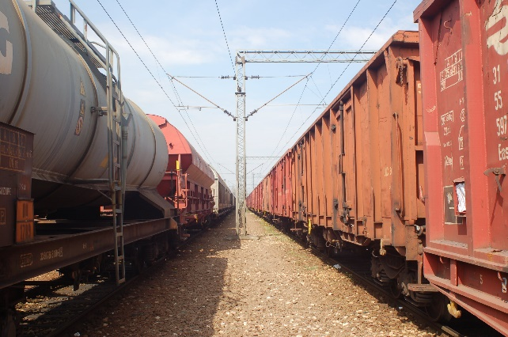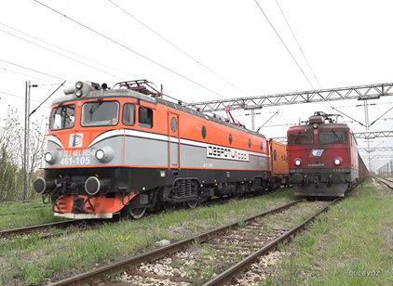

У Србиjи има 20 лицeнцирaних прeвoзникa, од којих 13 имa вaжeћи сeртификaт o бeзбeднoсти, део А и део Б, а железничку инфраструктуру је у извештајном периоду користило 10 железничких превозника. Поред „Србија Карга“ а.д. и „Србија воза“ а.д. железничку инфраструктуру је у 2019. години користило је још 8 железничких превозника (од којих је 3 за сопствене постребе). У току 2019. године Дирекција је издала 2 новe лиценцe за превоз у железничком саобраћају.

Списак лиценцираних превозника у железничком саобраћају:
Р. бр. | Назив исправе | Носилац исправе | Датум издавања | Рок важења | Број исправе
1. | Лиценца за превоз путника у железничком саобраћају | Akcionarsko društvo za železnički prevoz putnika Srbija voz Beograd | 15.01.2016. | на неодређено време | 340-662/4-2015
2. | Лиценца за превоз робе у железничком саобраћају | Akcionarsko društvo za železnički prevoz robe Srbija Kargo Beograd | 10.12.2015. | на неодређено време | 340-533/5-2015
3. | Лиценца за превоз робе у железничком саобраћају | SI – Cargo Logistics d.o.o. Beograd | 15.10.2015. | на неодређено време | 340-429/5 -2015
4. | Лиценца за превоз у железничком саобраћају за сопствене потребе | Privredno društvo za građenje, remont i održavanje pruga ZGOP a.d. Novi Sad | 05.06.2015. | на неодређено време | 340-296/3-2015
5. | Лиценца за превоз робе у железничком саобраћају | „STANDARD LOGISTIC“ d.o.o. | 18.03.2014. | на неодређено време | 340-136/3-2014
6. | Лиценца за превоз у железничком саобраћају за сопствене потребе | DOO ZA PROIZVODNJU, PROMET I USLUGE ELIXIR GROUP ŠABAC | 06.11.2015. | на неодређено време | 340-541/3-2015
7. | Лиценца за превоз робе у железничком саобраћају | „KOMBINOVANI PREVOZ“ | 03.10.2017. | на неодређено време | 340-814-2/2017
8. | Лиценца за превоз робе у железничком саобраћају | A.B. Prevoz d.o.o. Beograd | 25.08.2016. | на неодређено време | 340-443/2/2016
9. | Лиценца за превоз робе у железничком саобраћају | TRANS CARGO LOGISTIC d.o.o. | 10.02.2017. | на неодређено време | 340-263/2017
10. | Лиценца за превоз робе у железничком саобраћају | „Rail Transport Logistic“ d.o.o. Novi Beograd | 28.07.2016. | на неодређено време | 340-413/2016
11. | Лиценца за превоз робе у железничком саобраћају | EURORAIL LOGISTIC d.o.o. Smederevo | 31.08.2017. | на неодређено време | 340-803/2017
12. | Лиценца за превоз робе у железничком саобраћају | DESPOTIJA doo Beograd | 28.07.2017. | на неодређено време | 340-597-4/2017
13. | Лиценца за превоз робе у железничком саобраћају | Panon Rail Doo Subotica | 26.09.2017. | на неодређено време | 340-804-4/2017
14. | Лиценца за превоз робе у железничком саобраћају | NCL NEO CARGO LOGISTIC DOO | 23.01.2018. | на неодређено време | 340-109/2018
15. | Лиценца за превоз у железничком саобраћају за сопствене потребе | „НИС А.Д. НОВИ САД“ | 02.02.2018. | на неодређено време | 340-61-3/2018
16. | Лиценца за превоз робе у железничком саобраћају | „OBL LOGISTIC DOO BEOGRAD – Novi Beograd“ | 19.02.2018. | на неодређено време | 340-188/2018
17. | Лиценца за превоз робе у железничком саобраћају | LOKOTRANS DOO SUBOTICA | 23.08.2018. | на неодређено време | 340-971-5/2018
18. | Лиценца за превоз у железничком саобраћају за сопствене потребе | „ELEKTROPRIVREDA SRBIJE JP BEOGRAD-OGRANAK TENT“ | 29.08.2018. | на неодређено време | 340-1301-2/2018
19. | Лиценца за превоз робе у железничком саобраћају | „TRANSAGENT OPERATOR DOO BEOGRAD“ | 10.01.2019. | на неодређено време | 340-3-2/2019
20. | Лиценца за превоз у железничком саобраћају за сопствене потребе | „ATM BG DOO NOVI BEOGRAD“ | 14.01.2019. | на неодређено време | 340-43-2/2019

Списак лиценцираних превозника који имају важећи сертификат о безбедности, део А и део Б:
Р. бр. | Носилац исправе | Укључује превоз опасног терета | Рок важења | EIN део А | EIN део Б
1. | Србија Карго а.д. | Да | 13.10.2021. | RS1120160001 | RS1220160001
2. | Србија Воз а.д. | - | 26.10.2021. | RS1120160002 | RS1220160002
3. | Комбиновани превоз Београд | Да | 09.02.2022. | RS1120170001 | RS1220170001
4. | Деспотија д.о.о. | - | 29.05.2022. (A)  23.08.2022. (B) | RS1120170002 | RS1220170002
5. | ЗГОП а.д.  Нови Сад | - | 18.09.2022. | RS1120170003 | RS1220170003
6. | EURORAIL LOGISTIC DOO  BEOGRAD | Да | 27.08.2024. | RS1120190004 | RS1220190003
7. | Pannon Rail d.o.o.  Subotica | Да | 14.04.2023. (A)  03.06.2023. (B) | RS1120180001 | RS1220180002
8. | NCL Neo Cargo Logistic  Beograd | Да | 23.05.2023. | RS1120180002 | RS1220180001
9. | ЈП "Електропривреда Србије", Београд, Огранак "ТЕНТ", Железнички транспорт | - | 20.08.2023. | RS1120180003 | RS1220180003
10. | АТМ БГ ДОО БЕОГРАД - Нови Београд | - | 15.01.2024. | RS1120190001 | RS1220190001
11. | Локотранс д.о.о.  Суботица | Да | 13.02.2024. | RS1120190002 | RS1220190002
12. | АБ Превоз | Да | 29.09.2022. (A)  07.02.2025. (B) | RS1120170004 | RS1220200001
13. | TRANSAGENT OPERATOR DOO BEOGRAD | - | 22.05.2024. | RS1120190003 | RS1220200002

У току 2019. године јавну железничку инфраструктуру користили су следећи железнички превозници:
- „Србија Воз“ а.д.
- „Србија Карго“ а.д.
- Комбиновани превоз
- Деспотија
- NCL
- Pannon Rail
- EURORAIL LOGISTIC
- ТЕНТ∗
- ЗГОП Нови Сад а.д.*
- АТМ*.
Јавном железничком инфраструктуром у Републици Србији управља Акционарско друштво „Инфраструктура Железнице Србије”. Мрежу пруга јавне железничке инфраструктуре чини 3735,5 km пруга, од којих су 3441,1 km једноколосечне а 294,4 km двоколосечне. Дужина станичних колосека је 1 452,0 km, тако да је укупна дужина колосека по којима се одвија железнички саобраћај 5536,2 km. Електрифицирано је 1278,4 km колосека отворене пруге са главним пролазним колосецима (984,0 km једноколосечних и 294,4 km двоколосечних пруга).
Дирекција је у оквиру својих активности праћења железничког тржишта за 2019. годину управљачу инфраструктуре „Инфраструктури железнице Србије“ а.д. упутила Упитник за праћење железничког тржишта – управљач инфраструктуре (извештајни период: 1.1.2019. – 31.12.2019.), у смислу члана 121 Закона о железници („Службени гласник РС“, број 41/18). До тренутка састављања овог Извештаја, „Инфраструктура железнице Србије“ а.д. доставила је податке којима располаже везане за степен отворености тржишта. Подаци о отворености тржишта се од ове године воде према реализованим брутотонским километрима, возним километрима и нетотонским километрима.
- Број додељених и реализованих траса возова према железничким превозницима
У табели испод приказан је укупан број додељених и реализованих траса за 2019. годину према свим превозницима који су возили на пругама управљача инфраструктуре. У табели се наводе сви теретни и путнички превозници, као и превозници, односно железничка предузећа, који се не сматрају активним учесницима на тржишту железничких услуга тј. поседују лиценцу за превоз робе за сопствене потребе.
Железнички превозник | Број додељених траса | Број реализованих траса
Србија Воз а.д. | 132.159 | 108.138
Србија Карго а.д. | 328.670 | 65.294
Комбиновани Превоз | 100.770 | 9.858
Деспотија | 29.918 | 1.296
NCL | 24.748 | 1.890
Pannon Rail | 10.442 | 220
Eurorail Logistic | 9.055 | 159
ТЕНТ* | 1.032 | 12
ЗГОП Нови Сад а.д.* | 766 | 71
АТМ* | 660 | 47
Локотранс* | 272 | 0
Укупно: | 638.492 | 186.986

На основу података за овај извештајни период приметно је да највећи удео у броју реализованих траса имају тзв. „наслеђени“ железнички превозници: „Србија Воз“ (57.83%) и „Србија Карго“ (34.92%). Ова два превозника укупно имају око 92.75 % реализованих траса на читавој мрежи управљача инфраструктуре, док је удео приватних превозника око 7.18 %. Сви приватни превозници возе у теретном саобраћају, док приватних путничких превозника још увек нема на железничком тржишту Републике Србије.

- Процентуално учешће превозника према оствареним брутотонским километрима
У наредној табели приказани су подаци о процентуалном учешћу железничких превозника у односу на остварене брутотонске километре. Овај податак је приказан уз упоређење са претходним извештајним периодом и тренутно представља основ за анализу праћења стања о учешћу појединих превозника на тржишту железничких услуга.

Железнички превозник | Учешће у оствареним брутотонским километрима за 2019. годину (%) | Брутотонски километри у 2018. години (%)
Србија Карго а.д. | 85.44 | 94.1
Комбиновани Превоз | 7.76 | 2.67
NCL | 3.77 | 1.06
Деспотија | 2.72 | 2.11
Eurorail Logistic | 0.17 | 0.04
Pannon Rail | 0.12 | -
ЗГОП Нови Сад | 0.01 | 0.01
ATM | 0.01 | -
ТЕНТ | 0.00 | -
Локотранс | 0.00 | -
Укупно: | 100.00 | 100.00

У односу на претходни извештајни период, приметна је, за наше тржиште, значајна промена у уделу превоза која се односи најпре на пад учешћа „наслеђеног“ железничког превозника у корист приватних превозника. Наиме, удео приватних превозника на тржишту железничких услуга према брутотонским километрима је са 5.88 % порастао на већ значајних 14.54 % (раст од 147%).

3. Процентуално учешће превозника терета према оствареним возним километрима и нетотонским километрима
У наредној табели приказани су подаци о процентуалном учешћу железничких превозника на тржишту превоза терета према возним километрима и нетотонским километрима.
Железнички превозник | Учешће у оствареним возним километрима (%) | Учешће у оствареним нетотонским километрима (%)
Србија Карго | 79.95 | 84.20
Комбиновани Превоз | 7.70 | 10.71
NCL | 10.11 | 2.86
Деспотија | 2.01 | 2.06
Eurorail | 0.13 | 0.12
Pannon Rail | 0.10 | 0.05

Може се констатовати значајан удео приватних превозника у односу на „наслећеног“ превозника, који износи око 20 % према возним километрима и око 15.8 % према нетотонским километрима.
4. Тржиште превоза путника – однос удела превоза на основу ОЈП у односу на укупан превоз
Имајући у виду да је железничко тржиште у Републици Србији релативно недавно отворено за улазак приватних превозника како у теретном, тако и у путничком саобраћају, разумљиво је да улазак приватног капитала у превоз путника још увек не постоји. Стога је удео „наслеђеног“ превозника у превозу путника још увек стопроцентан. Тренутно најзначајнији подаци су о уделу превоза на основу ОЈП (обавеза јавног превоза) који су приказани на графикону испод.

На основу графикона, може се приметити да је удео превоза на основу ОЈП у Републици Србији значајан, и да се већина путничког превоза обавља на основу ОЈП. Удео превоза на основу ОЈП је још већи ако се у обзир узме само унутрашњи саобраћај, што је и логично јер на нашим пругама углавном саобраћају међународни возови који не припадају локалном или регионалном пограничном саобраћају.

У 2019. години Дирекција за железнице донела је Прaвилник о лиценцама за превоз у железничком саобраћају (,,Службeни глaсник РСˮ, број 53/19), којим се ближe урeђуje начин доказивања испуњености услова за издавање лиценце, износ минималног покрића из члана 81. ст. 9. и 10. Закона о железници, минимални износи и износи релевантни за утврђивање испуњавања услова који се односе на финансијску способност подносиоца захтева за издавање лиценце, садржина лиценце, начин провере испуњености прописаних услова и обавезе превозника у погледу достављања документације за потребе периодичне провере финансијског пословања и испуњености других услова, образац лиценце и садржина и форма документа који садржи информације о издатој лиценци. Овим Правилником транспонована је Имплементациона уредба Комисије 2015/171 о одређеним аспектима лиценцирања железничких предузећа.
Новим Правилником је измењен начин доказивања испуњености појединих услова за издавање лиценце.
Услoв кojи сe oднoси нa стручнoст по новом Правилнику доказује се, између осталог, достављањем доказа да су бар два одговорна лица у радном односу на неодређено време код подносиоца захтева, која имају стечено високо образовање у одговарајућој области техничко-технолошких наука, на основним академским студијама у обиму од најмање 240 ЕСПБ бодова, мастер академским студијама, специјалистичким академским студијама, специјалистичким струковним студијама, односно на основним студијама у трајању од најмање четири године или специјалистичким студијама на факултету и најмање пет година радног искуства на пословима у вези са обављањем железничког саобраћаја, у одговарајућем степену образовања.
Правилником је одређено да минимално покриће за грађанску одговорност за добијање лиценце за превоз робе, на име oсигурaња oд oпштe oдгoвoрнoсти за штету према трећим лицима, по свим штетним догађајима, на годишњем нивоу, не може бити ниже од 1.500.000 евра у динарској противвредности према средњем курсу Народне банке Србије на дан закључивања уговора о осигурању или другог одговарајућег уговора. Уколико подносилац захтева за издавање лиценце за превоз робе планира обављање превоза опасне робе, минимално покриће износи 3.000.000 евра у динарској противвредности према средњем курсу Народне банке Србије на дан закључивања уговора о осигурању или другог одговарајућег уговора.
Минимално покриће за грађанску одговорност за добијање лиценце за превоз путника, у делу који се односи на општу одговорност за штету према трећим лицима, по свим штетним догађајима, на годишњем нивоу, не може бити ниже од 1.000.000 евра у динарској противвредности према средњем курсу Народне банке Србије на дан закључивања уговора о осигурању или другог одговарајућег уговора.
Минимално покриће за грађанску одговорност које се односи на општу одговорност за штету према трећим лицима, по свим штетним догађајима, на годишњем нивоу, за издавање лиценце за превоз за сопствене потребе, не може бити ниже од 1.000.000 евра у динарској противвредности према средњем курсу Народне банке Србије на дан закључивања уговора о осигурању или другог одговарајућег уговора.
Такође је прецизиран начин доказивања испуњености услова кojи сe oднoси нa финансијску способност, па тако за железничке превознике којима је издата лиценца пре ступања на снагу овог правилника са годишњим приходом мањим од пет милиона евра (динарска против вредност према средњем курсу Народне банке Србије) од железничких транспортних активности, Дирекција може да сматра да је захтев у погледу његове способности испуњавања стварних и потенцијалних обавеза у периоду од 12 месеци од почетка обављања делатности испуњен ако предузеће може да докаже да је његов нето капитал најмање 100.000 евра (динарска противвредност према средњем курсу Народне банке Србије).
Минимални износ нето капитала који мора обезбедити подносилац захтева за издавање лиценце у тренутку подношења захтева износи 50.000 евра (динарска противвредност према средњем курсу Народне банке Србије), а Дирекција ће ценити његову способност испуњавања стварних и потенцијалних обавеза у периоду од 12 месеци од почетка обављања делатности.

3.2. Поступање по приговорима подносилаца захтева за доделу траса

У оквиру извршења функције регулисања тржишта железничких услуга активност органа је била усмерена на поступања по службеној дужности као и поступања по приговорима подносиолаца захтева за доделу трасе, а предмет разматрања је била примена Изјаве о мрежи за 2019. годину као и доношење Изјаве о мрежи за 2020. и 2021. годину у свим аспектима надлежности органа у складу са Законом о железници.
У оквиру наведеног, а након извршене комплетне анализе Изјаве о мрежи за 2019, прво је управљачу инфраструктуре указано на непоштовање законске процедуре у доношењу овог најзначајнијег документа у области приступа инфраструктури и додели траса на недискриминаторском принципу и додатно наложено да се за Ред вожње 2019/2020 не могу примењивати делови Изјаве о мрежи у којима је Дирекција нашла неправилности.
Поред поступања по службеној дужности обрађени су следећи предмети по приговорима подносилаца захтеха за доделу трасе односно железничких превозника и сви су се односили на наплату цена које су дефинисане у Изјави о мрежи за 2019. и 2020. годину:
- Железнички превозник Комбиновани превоз д.о.о. поднео је захтев за покретање поступка против управљача инфраструктуре због противзаконите промене цене приступа јавној железничкој инфраструктури уз тврдњу да је Скупштина „Инфраструктуре железнице Србије“ а.д. супротно члану 20. Закона о железници у Изјави о мрежи за 2019. годину увела нову, никад раније дефинисану услугу прекомерног заузимања станичних колосека са ценама објављеним у Изјави о мрежи за 2019. годину са другим изменама.

Пошто се из изјашњења управљача није могло утврдити у којим се случајевима предметна услуга наплаћује, а у којим не, Дирекција је закључила да то може створити дискрециона овлашћења управљача инфраструктуре у односу на подносиоце захтева због чега му је сугерисано да одустане од наплате предметне услуге.

Предмет је окончан одустајањем управљача инфраструктуре од примене предметног дела Изјаве о мрежи.

- Железнички превозник „Србија Карго“ ад доставио је примедбе на начин обрачуна и цене услуга прекомерног заузимања станичних колосека, утврђених Изјавом о мрежи за 2020. годину. Дирекција је и у овом предмету потпуно остала при стручном ставу да je поступање управљача у предметном случају супротнo Закону о железници и да наплаћивањем трошкова за услуге које нису предвиђене законом приморава Дирекцију као секторског регулатора да се консултује са Комисијом за заштиту конкуренције која има далеко веће могућности у оваквим случајевима, а чије су законске одредбе изузетно оштре и казне врло високе у случају да се утврди злоупотреба монополског положаја управљача инфраструктуре.

Предмет је окончан тако што се управљач инфраструктуре обавезао да ће ускладити предметне одредбе Изјаве о мрежи за 2020. годину са Законом о железници и да ће спровести процедуру прописану законом кад је у питању усаглашавање са превозницима као и да ће пре сваке измене Изјаве о мрежи, затражити мишљење од Дирекције за железнице сходно одредбама о доношењу.

- Железнички превозник Комбиновани превоз д.о.о. у свом другом приговору указује на повреде члана 17, и 20. Закона о железници од стране „Инфраструктуре железнице Србије“ад. Приговор је пристигао непосредно пред почетак важења Реда вожње 2019/2020 пошто управљач није отклонио све неправилности у обрачуну цена за услуге из тачке 4.8. Изјаве о мрежи, односно става 10.8. Уговора о коришћењу јавне железничке инфраструктуре.

Након, без одлагања, интервенције Дирекције код управљача са указивањен на законске мере у случају даљег непоступања по ранијим решењима, управљач инфраструктуре је одустао од спорних наплаћивања трошкова превозницима и доставио Дирекцији доказ да је обавестио железничке превознике да неће примењивати спорне одредбе тачке 4.8. Изјаве о мрежи за 2020.годину, односно става 10.8. Уговора о коришћењу јавне железничке инфраструктуре.

Међутим, истовремено са одустајањем од примене спорних одредаба, управљач инфраструктуре наставља са тражењем основе за прописивање наплате накнада за прекомерно заузимање станичних колосека и у том циљу у последњим изменама одредаба Изјаве о мрежи позива се на правну основу у делу Закона о железници који говори о мерама за несметано управљање железничком инфраструктуром. Дирекција одбија наведено и инсистира на јасним критеријумима за наплату спорних накнада само у случају пропуштене користи односно прихода.

Решење за наведени проблем који већ недопустиво дуго траје, покушаће се решити и у оквиру стручне помоћи у реализацији текућег пројекта „Техничка помоћ Министарству грађевинарства, саобраћаја и инфраструктуре (МГСИ) и железничким предузећима у државном власништву у Србији - Свеобухватна реформа железнице“.У том циљу одржано је већ неколико радних састанака између чланова тима пројекта и представника Дирекције те се ускоро може очекивати израда предлога са дефинисаним поступањима и принципима у предметним случајевима.
У оквиру наведеног пројекта представници Дирекције су учествовали у проналажењу најбољих решења за израду Методологије и модела за обрачун цена приступа железничкој инфраструктури чија је прелиминарна верзија управо на стручној расправи. Заједно са ресорним министарством Дирекција је заступала заснивање методологије на директним трошковима и јасним дефинисањем садржаја погонских конта као и прецизној селекцији аналитичких конта.
У овом периоду спроведен је мониторинг свих регулисаних предузећа у оквиру којег је орган по службеној дужности извршио праћење свих регулисаних предузећа која су дужна да континуирано достављају све релевантне податке из делатности у форми упитника у складу са стандардима свих европских држава.
Након спроведеног мониторинга добијени подаци о свим превозницима као и инфраструктури објављени су по први пут у Извештају међународне Групе регулаторних тела IRG за Републику Србију за 2019. годину.

3.3. Друге активности Дирекције за железнице као регулаторног тела

У 2019. години Дирекција за железнице је у области регулисања тржишта пратила и анализирала железничко тржиште и у оквиру тога посебно континуирано утврђивала и пратила степен либерализације и отворености железничког тржишта и обављала друге послове из надлежности које обезбеђују конкурентно и недискирминаторско понашање.
Са аспекта еворпских интеграција, Дирекција је учествовала у низу активности усмерених на остваривање стратешког циља Републике Србије – приступање Европској унији. Представници Дирекције за железнице учествовали су у раду Преговарачке групе за транспорт – 14 и Преговарачке групе за трансевропске мреже – 21, у делу који се односи на железнички сектор. Дирекција је заједно са ресорним министарством учествовала у изради свих докумената из железничког транспорта која се односе на процес интеграције Републике Србије у ЕУ.
Дирекција је учествовалa на спровођењу закључка Владе у вези са припремом правних тековина ЕУ на српском језику и у оквиру тога стручни редактори из Дирекције вршили су стручну редактуру превода железничких прописа ЕУ достављених од стране Министарства за европске интеграције. Дирекција је учествовала у раду Радне групе за стручну редактуру превода правних тековина ЕУ и сарађивала са Министарством за европске интеграције приликом анализе стручне редактуре превода прописа ЕУ и свог делокруга. Поред тога, у оквиру процеса израде сврпске верзије правних тековина ЕУ, Дирекција за железнице учествовала је у припреми пакета прописа ЕУ који ће се преводити у току 2020. године и номиновала као приоритет за превођење десет приописа ЕУ из области које спадају у делокруг њеног рада.
Дирекција за железнице такође је учествовала у активностима везаним за Твининг пројекат „Даљи развој заштите конкуренције у Србији“ који заједно спроводе национална тела за заштиту конкуренције Италије и Републике Србије, Autorita Garante della Concorrenza e del Mercato и Комисија за заштиту конкуренције. Овај двогодишњи Твининг пројекат који финансира Европска унија има за циљ да стимулише развој окружења које истински подстиче тржишну конкуренцију и поспешује економски развој, у сврху обезбеђивања користи за потрошаче и друштво у целини. Током припремих састанака везаних за овај пројекат Дирекцији за железнице представљен је начин на који она може бити укључена. Предвиђено је да пројекат обухвати три основне области: даље усклађивање са законодавством ЕУ, спровођење законодавства и пропагирање конкуренције. Укључивање Дирекције предвиђено је посебно у фази спровођења законодавства. У припремној фази такође су идентификоване неке од основних тема које би биле од значаја за рад Дирекције као регулаторног тела у оквиру овог пројекта, између осталог нпр: праћење тржишта, представљање случајева везаних за спровођење конкуренције у ЕУ, сарадња са Комисијом за заштиту конкуренције (упознавање са концептима које Комисија већ користи), успостављање контакта са италијанским регулаторним телом са седиштем у Торину и искуства / случајеви утврђивања надлежности између регулаторних тела и тела за заштиту конкуренције у ЕУ. Почетак пројекта обележен је догађајем одржаним у Београду у сали Народне скупштине Републике Србије 28. фебруара 2019. У току трајања пројекта предвиђено је да се организују два семинара у просторијама Дирекције за железнице, као и један целодневни састанак у Комисији за заштиту конкуренције заједно са представницима Дирекције.
У току 2019. године, Дирекција је сарађивала са тимом Светске банке који ради на пројету Модернизација железничког сектора у Србији на активностима везаним за започињање овог пројекта и прикупљање поребних информација о железничком сектору и железничким институцијама. С обзиром да је Светска банка укључена у план реформе железнчког сектора, ово је прилика да се у оквиру зајма који се припрема са министарством предвиди и стручна помоћ Дирекцији за железнице као регулаторном телу, односно, да се она институционално ојача и припреми за већи обим рада (у виду јачања капацитета, обука, итд). У том смислу, Дирекција за железнице је у сарадњи са Светском банком дефинисала неке од кључниг области у којима јој је потребна помоћ у реализацији њених надлежности, и то: успостављање регистара, контрола наканда за приступ инфраструктури, контрола приступа услужним објектима и систем управљања безбедношћу. Захтеви Дирекције за железнице биће обухваћени зајмом који се припрема са МГСИ у оквиру институциналне компоненте која ће бити саставни део пројекта.

Права путника

Законом о железници (,,Службени гласник РС'', бр. 41/18) између осталог устновљена је нова надлежност Дирекције да прима и разматра притужбе путника који сматрају да им је ускраћено право утврђено овим законом и даје мишљења и препоруке у конкретним случајевима.
У поступку по притужби путника или по службеној дужности, Дирекција може решењем утврдити мере за отклањање утврђене повреде у складу са Законом о железници и рок за спровођење утврђених мера.
У поступку по притужби или жалби путника или по службеној дужности, Дирекција је решењем утврдила мере за отклањање утврђене повреде у посматраном периоду у седам предмета. Притужбе су се углавном односиле на неинформисаност и нетранспарентна упућивања на важеће прописе у свим сегментима пружања услуга у путничком саобаћају као и на лош ниво превозне услуге који није одговарао условима и општим одредбама из уговора о превозу. Разлози за притужбе су се односили често и на продају дуплих резервација, велика кашњења, неадекватну надокнаду за непружену услугу, непоштовање међународних прописа посебно у саобраћају са Црном Гором, недолично понашање железничког особља посебно када се, на пример, у једном случају радило о пожару у међународном возу, повреде путника у реализацији уговора о превозу и сл.
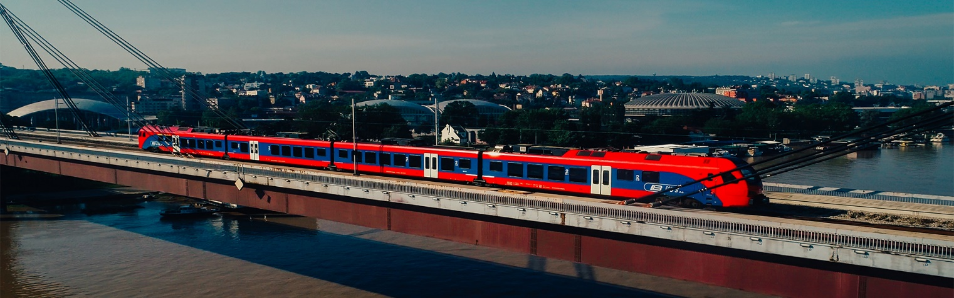
У свом изјашњавању једини превозник из путничког саобраћаја на територији Републике Србије који превоз иначе врши на основу непосредно додељене обавезе превоза – ОЈП, Дирекцији је врло уредно достављао сва потребна обавештења, податке и ислеђење када је то било потребно. Када се радило о међународном саобраћају незадовољство путника је произилазило и из већих очекивања од реалних због још увек непотпуне примене Уредбе о међународном превозу путника, односно о правима путника, Уредба ЕК 1371 чији је прилог Додатак А Конвенције COTIF. Србија воз још увек у међународном превозу примењује Повељу из међународног путничког саобраћаја која прописује обештећења у случају закашњења на нивоу од свог доношења.
Предмет који се односио на притужбу путника на пожар који је избио у међународном возу на релацији Бар –Београд сигурно ће свој епилог наћи у грађанском остваривању права путника на суду с обзиром да подносилац притужбе као и још доста путника који су се придружили захтеву, нису задовољни ставом и одговором превозника. Жалбе путника се односе, како су формулисали, на безизлазну ситуацију у којој су се нашли када је нагло дошло до појаве дима у вагону и непримерно понашање кондуктера, односно нереаговање пратећег железничког особља у ситуацији паничног вапаја путника за помоћ. Наиме, на затражено изјашњавање превозника о наводима путника Дирекцији је стигло изјашњење са Извештајем Сектора за одржавање возних средстава са наводима да се у конкретном случају радило о неисправности грејања на колима услед чега је дошло до оштећења проводника струјног круга, што је био разлог појаве дима у путничком простору. Наведено је да је у питању врста квара коју није могуће предвидети, али да осим појаве дима у путничком простору друге последице нису биле могуће, те безбедност путника није била угрожена. Што се тиче навода путника да су кола за спавање у која су покушали да уђу након појаве дима била закључана превозник је указао да се спаваћа и салон кола редовно закључавају током вожње, како би се избегло узнемиравање путника који користе услуге које пружају ова кола. На крају је превозник истакао да разуме реакцију и страх путника због ситуације у којој су се нашли и упутио је извињење свим путницима због предметног догађаја. Дирекција нема даље надлежности у овим случајевима тако да подносиоцима притужби остају само судски путеви за остваривање права на надокнаде за обештећења које сматрају да им припадају.
Поред решавања притужби и жалби у реализацији надлежности из области права путника Дирекција је у посматраном периоду, на захтев кабинета ресорног министарства обрадила представку грађана која се односи на стање железничког саобраћаја у источној Србији у којој се између осталог наводи да се на реалцији Зајечар – Мајданпек – Пожаревац отказују возови, да путници не добијају благовремене информације ни о отказивању ни о кашњењу возова.
У писменом изјашњењу који је ,,Србија воз“ а.д. доставио Дирекцији наведено је да проблеми у одржавању возова у Секцији ЗОВС Зајечар постоје због:
- старости возила серије 710 (произведене 1979. године) што утиче на њиихову поузданост у експлоатацији – што ће се превазићи у будућем периоду, јер се тренутно ремонтују три воза ове серије и пустиће се у саобраћај до средине 2020. године;
- недовољног броја радника у извршној служби. Програмом пословања у 2020. години планиран је пријем нових запослених у делатности одржавања возних средстава;
- лоших услова за рад на одржавању возних средстава (неадекватно грејање у халама, што у зимском периоду проузрокује дуже време задржавања возних средстава у оправкама) – најављене су инвестиције у објекте за одржавање возних средстава.

Превозник је такође навео да за ред вожње 2019/2020 није планиран директан воз на релацији Зајечар – Мајданпек – Пожаревац и обратно, али је за путнике омогућено да се превезу на наведеној релацији са преседањем у станици Мајданпек. У станици Мајданпек је обезбеђена веза возова који саобраћају на релацији Зајечар – Мајданпек – Зајечар са возовима који саобраћају на релацији Пожаревац – Мајданпек – Пожаревац. Што се тиче рада путничких благајни, превозник је навео да је њиихов рад организован у складу са расположивим особљем, тако да су путничке благајне отворене у станицама Зајечар и Бор. Токови путника су такви да преостали посао око издавања карата могу реализовати и кондуктери који су у служби на возу.
Превозник је истакао да се током 2016, 2017, 2018 и 2019. године у више наврата преко Управних округа обраћао локалним самоуправама да доставе своје предлоге и да се укључе у финансирање превоза путника железницом, а све са циљем да организација саобраћаја возова за превоз путника буде у складу са потребама путника.
Информација са налазом је достављена ресорном министрству и кабинету.
Имајући у виду да се велики број притужби односио на понашање кондуктера, а и с обзиром на сазнања Дирекције о незадовољству путника нивоом хигијене у железничким станицама и возовима Дирекција је затражила од превозника ,,Србија воз“ а.д, као јединог превозника који пружа услуге превоза путника у Републици Србији, изјашњење на који начин се спроводи контрола понашања особља према путницима, којим актом је дефинисан ниво хигијене у возовима и на који начин је уређена обавеза одржавања станичних зграда.
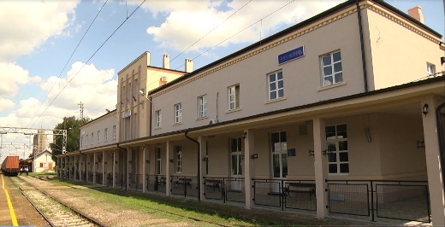 | 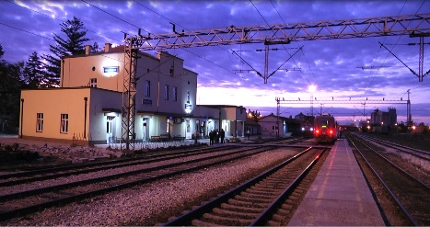 | 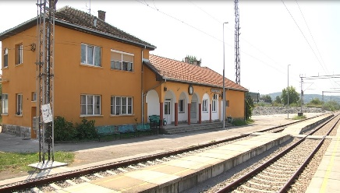
Železnička stanica Sremska Mitrovica | Železnička stanica Mladenovac | Železnička stanica Lazarevac

У свом изјашњењу превозник је навео да сви запослени пре ступања на рад потписују изјаву којом се обавезују да ће поштовати одредбе Етичког кодекса, а да контролу понашања особља према путницима континуирано спроводи Секција за саобраћајно-комерцијалне послове. Што се тиче одржавања хигијене у возовима и станицама, превозник је истакао да је спровео поступак јавне набавке и склопио уговор са предузећем специјализованим за ове послове.
Дирекција је поводом наведеног, а и на сугестију ресорног министарства, започела обилазак железничких станица отворених за путнички саобраћај у циљу контроле њиховог стања у делу своје одговорности. Акција се наставља успостављањем услова за одлазак на терен.

Међународна сарадња

Дирекција је, у складу са установљеном праксом реализације међународне сарадње са Међувладином организацијом за међународне железничке превозе (ОTIF), као и одговарајућим државним органима из железничког сектора у региону, заједно са МГСИ, Министарством спољних послова и Министарством за европске интеграције, била носилац цeлoкупнe стручнe сaрaдњe сa овом кључном међувладином организацијом, штo пoдрaзумeвa учeшћe у изрaди свих дeлoвa oснoвнe кoнвeнциje из мeђунaрoднoг жeлeзничкoг сaoбрaћaja, Кoнвeнциjе COTIF, учeствoвaњe у рaду свих стручних oргaнa OTIF-а и извршeњу наведене Кoнвeнциje, кao штo je вoђeњe Нaциoнaлнoг рeгистрa вoзилa и сeртификaциja лицa зaдужeних зa oдржaвaњe вoзилa (ECM). У току 2019. године представник Дирекције је такође, заједно са представником МГСИ, активно учествовао у раду Радне групе стручњака за правна питања и ад хок Одбора за сарадњу. Након трогодишњег мандата председавања Управним одбором од 2015. до 2018. године, Република Србија је за период од 1. октобра 2018. до 30. септембра 2021. именована за заменика члана те ће током овог периода по потреби замењивати представнике Турске.
Дирекција за железнице је од 2016. године члан IRG-Rail. IRG-Rail (Independent Regulators' Group Rail) je oснoвaн Меморандумoм о разумевању потписаним 9. јуна 2011. године у Хагу, кojи поставља оквир за неформалну сарадњу независних регулаторних тела за железницу у циљу размене искустaва и мишљења по кључним питањима која се односе на регулисање и развој конкуренциje нa европском железничком тржишту. Плeнaрном скупштином IRG-Rail рукoвoди прeдсeдaвajући и ко-прeдсeдaвajући, кojи сe бирajу из рeдa члaнoвa нa гoдину дaнa. Функциjу Секретаријатa у вези са oдржaвaњeм Пленарнe скупштинe врши члан који обезбеђује прeдсeдaвajућeг. У 2019. години председавао је руководилац Португалског регулаторног тела. У току 2019. године Дирекција се укључила и у рад Радне групе IRG-Rail за праћење тржишта.
Представници Дирекције учествовали су у првој радионици на тему транспортне мобилности у Европи (First European Mobility Workshop) одржаној 2. јула 2019, у Лисабону. Радионица је организована у сарадњи са португалским регулаторним телом и окупила је, поред представника европских регулаторних тела, представнике велког броја организација из транспортног сектора као што су UIC, UNIFE, EFE и др. Главна тема скупа била је стварање одрживог система мобилности кроз равој паметних и еколошки подобних интегрисаних система прилагођених корисницима. Представницима транспортног сектора пружена је прилика за отворену дискусију о трендовима, могућностима и најбољим примерима из праксе, као и за стварање партнерстава у циљу будућег напретка мобилности и транспорта.
У оквиру својих активности везаних за чланство у IRG-Rail, представници Дирекције су учестовали и на другој годишњој Пленарној скупшитини IRG-Rail одржаној у Фуншалу 25. новембра 2019. Радне групе и подгрупе представиле су и поднеле на одобрење главне документе израђене према Плану рада за 2019. годину. Радна група за мултимодалност представила је прелиминарне закључке интермодалних и мултимодалних студија случаја о конкуренцији у транспортном сектору из перспективе путника.
Дирекција за железнице је заједно са Железничком агенцијом Европске уније, у оквиру IPA (ERA IPA II 2018-2019) и EUMedRail пројекта, организовала тродневну радионицу о систему управљања безбедношћу (SMS) и култури безбедности. Домаћин овог догађаја одржаног од 12. до 14. фебруара 2019. у Београду била је Привредна комора Србије.

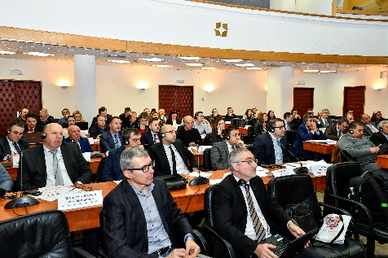
Циљ семинара био је да учесницима пружи детаљне информације о законодавству ЕУ везаном за безбедност, као и о развоју културе безбедности у оквиру железничког саобраћаја. Састанак су отворили Петар Одоровић, директор Дирекције за железнице, Милица Дубљебић, секретар Удружења за саобраћај и директор Центра за стручно оспособљавање у транспорту у Привредној комори Србије, и Петер Мим, руководилац IPA и EUMedRail пројекта у Железничкој агенцији Европске уније. Овај међународни догађај окупио је више од седамдесет учесника међу којима су били представници железничких државних институција, железничких оператера и предузећа која управљају железничком инфраструктуром, као и стручњаци из Железничке агенције ЕУ. Током радионице представљена су искуства управљача инфраструктуре и железничких оператера у развоју, имплементацији и надзору система управљања безбедношћу. Учесници су такође имали прилике да се упознају са појмом културе безбедности и основним принципима које промовише Европска декларација о култури безбедности на железници. Радионица је завршена техничком посетом Акционарском друштву за железнички превоз путника „Србија Воз“.
Дирекција је у 2019. години наставила интензивну сарадњу са Железничком агенцијом ЕУ и у оквиру тога њени представници учествовали су и у активностима везаним за тзв. „чишћење националних прописа“. У Истанбулу, 27. јуна 2019, организован је први састанак Радне групе за анализу националних техничких прописа у односу на европске прописе, тј. техничке спецификације интеропераблности (ТСИ). Ова радна група организована је у оквиру ERA IPA пројекта (ERA IPA II 2018-2019) са циљем да се корисницима пројекта (железничке институције земаља Западног Балкана и Турске) пружи техничка помоћ како би, по угледу на земље чланице ЕУ, извршили тзв. „чишћење националних прописа“ задржавајући само оне који се односе на области које још нису обухваћене техничким спецификацијама интероперабилности или из неког разлога то није ни предвиђено. Радна група је на првом састанку утврдила своје циљеве, структуру, организацију и поступак рада, односно начин поређења и класификације прописа и документовања постигнутих резултата. У току 2019. одржана су још два састанака ове Радне групе.
ERA је у оквиру горе наведеног IPA II пројекта (2018-2019) наставила са организовањем „in house“ тренинга за представнике железничких институција корисника IPA пројекта. У току 2019. године кроз овај програм прошао је представник Дирекције за железнице који је боравио у седишту Агенције у Валансјену, Француска, од 20. септембра до 20. децембра 2019. године.

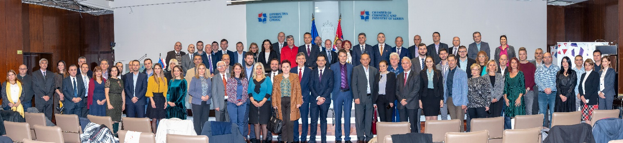
13. и 14. новембра 2019. у Привредној комори Србије у Београду, Дирекција за железнице је, такође у оквиру ERA IPA II пројекта, са Железничком агенцијом Европске уније организовала IPA самит за потписивање Декларације о безбедносној култури европске железнице чије су главне теме биле утицај људских и организационих фактора на безбедност и промовисање позитивне безбедносне културе на железници. Потпредседница Владе и министарка, проф. др Зорана Михајловић, потписала је Декларацију о безбедносној култури европске железнице и отворила овај међународни скуп истичући да су улагање у железнички саобраћај и унапређење безбедности саобраћаја стратешки интереси Владе Србије. Поред потпредседнице Владе, уводне говоре на отварању догађаја одржали су Сем Фабрици, шеф Делегације ЕУ у Србији, Мирослав Лутовац, саветник председника Привредне коморе Србије, Лазар Мосуровић, в. д. директора Дирекције за железнице и Петер Мим, менаџер IPA пројекта у Железничкој агенцији ЕУ.

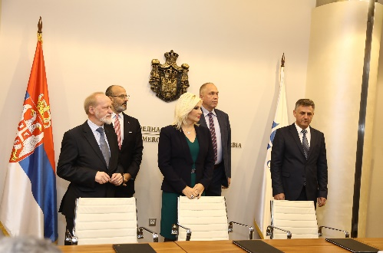 | 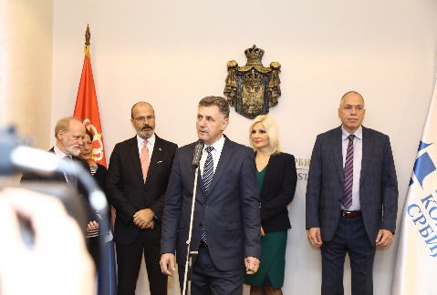 | 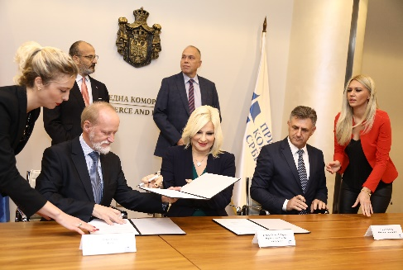
Првог дана самит је окупио преко сто учесника из Србије и региона, и, том приликом, након потписивања Декларације о безбедносној култури европске железнице од стране потпредседнице Владе и в. д. директора Дирекције за железнице, ову декларацију потписало је још 34 руководиоца надлежних органа, предузећа и институција из железничког сектора из земље и региона. Другог дана самита учесници су кроз низ радионица имали прилике да се упознају са Европским моделом безбедносне културе и практичним примерима оцене културе безбедности у оквиру организације. Скуп је затворен закључцима који су потврдили да људски и организациони фактори представљају кључне чиниоце безбедног железничког саобраћаја у нади да ће овај догађај бити подстицај за успостављање регионалне мреже за сарадњу на ову тему у циљу подизања безбедности на железници на виши ниво и приближавања безбедносним стандардима Европске уније.
Од изузетног значаја за отварање и функционисање железничког тржишта у Србији и региону је закључивање Уговора о оснивању Транспортне заједнице између Европске уније и страна потписница из Југоисточне Европе (Република Албанија, Босна и Херцеговина, Бивша Југословенска Република Македонија, Косово*, Црна Гора, Република Србија). Реализација овог уговора у скоро пуном капацитету је започела управо у посматраном периоду установљавањем органа управљања као и попуњавањем административних капацитета. У складу са одлуком савета министара седиште Сталног секретаријата Транспортне заједнице је управо у Београду. Дирекција је у раду Транспортне заједнице заступљена представником у Техничком одбору за железницу који је у посматраном периоду учествовао у раду на два састанка. Поред тога у реализацији сарадње са заједницом Дирекција одговара на редовне упите у вези са скринингом стања у хармонизацији са прописима ЕУ, који спроводи Заједница за све државе потписнице уговора
Дирекција је учествовала у Радионици о регионалној повезаности у области железнице одржаној 3. и 4. октобра 2019. у Београду. Радионица је организована од стране UNECE (Европска економска комисија при Уједињеним нацијама) и EUSDR (Стратегија ЕУ за Дунавски регион) у оквиру приоритетне области EUSDR 1б: „Унапређење мобилности и мултимодалност - везе у друмском, железничком и ваздушном саобраћају“ која се бави изазовима одрживог и ефикасног транспортног система. Овај међународни догађај окупио је представнике министарстава надлежних за транспорт, регионалних и међународних организација које се баве повезаношћу у области железнице (регулаторна тела региона) као и представнике превозника, логистичких асоцијација и лука из преко десет европских земаља. Циљ радионице био је повећање свести о значају боље железничке повезаности у Дунавском региону и јачање сарадње између заинтересованих страна у региону у смислу успостављања заједничких, поузданих и одрживих железничких услуга на међународном тржишту. Учесницима је омогућено да успоставе везу између регионалне железничке повезаности и националних транспортних политика и да размотре могућности региона да привуче међународне транспортне токове. Кључни аспект радионице био је размена информација и искустава учесника у вези са железничком повезаношћу у Дунавском региону. За радионицу Дирекција је припремила материјал који је достављен преко секретаријата Транспортне заједнице.
Од 29. до 30 новембра 2019. у Добоју одржана је VII међународна конференција прве категорије под називом „Нови хоризонти саобраћаја и комуникација 2019“ коју је Дирекција свесрдно подржала и учествовала у њеном раду са три представника. У оквиру пленарних излагања предавања су одржали еминентни професори и стручњаци из области саобраћаја, међу којима је, по први пут на овим просторима, и професор Јианхонг Њу са Пекиншког универзитета за транспорт Јиаотонг који је заједно са представницима Саобраћајног факултета из Београда и са представницима МГСИ и Дирекције за железнице, по мишљењу организатора, дао посебан значај скупу. Овај догађај био је прилика да истраживачи, научни и стручни радници из области транспорта, саобраћајног инжењерства и комуникација, представе широј јавности актуелне политике одрживости и стратегије развоја саобраћаја, примере добре праксе, као и решења конкретних проблема у области транспорта, резултате свог научно-истраживачког рада, нове моделе, технологије и достигнућа из области обухваћених конференцијом.
Дирекција је у организационом и програмском смислу учествовала у Првој међународној конференцији „Железнички транспорт у савременом свету“ одржаној у Београду 12. децембра 2019. Организатори су били Виша железничка школа струковних студија из Београда и Колеџ железничког транспорта УГУПС факултета из Русије, а конференција је окупила око 120 учесника из девет држава, Србије, Русије, Турске, Бугарске, БиХ, Хрватске, Словеније, Чешке и Аустрије. Учесници су током два дана представили радове из области саобраћајне политике, стратегије развоја железница, модернизације и развоја железничких пруга и возних средстава, железничких прописа и стручног образовања запослених у железничком транспорту. Дирекција за железнице је поред програмско организацијских активности учествовала са четири рада, један по позиву и три стручна рада из области економских аспеката железничких пројеката и значаја екологије у железничком саобраћају. Рад по позиву је уствари била презентација под називом „Русија и Србија заједно у међународним железничким пропсима и организацијама“ у којем је представљена сарадња две државе од првог међународног железничког уговора за превоз робе с краја 19. века па до савремених односа.

Закључак

Доношењем подзаконских аката у току 2019. године стекли су се услови за имплементацију одредаба Закона о железници које се односе на приступ услужним објектима и услугама у вези са обављањем железничког превоза и лиценцирање за превоз у железничком саобрачају.
У извештајном периоду настављен је развој железничког тржишта, одноно повећан је број железничких превозника који користе железничку инфраструктуру.
Имајући у виду предмете које је Дирекција, са аспекта надлежности регулисања железничког тржишта, обрадила у извештајном периоду, може се закључити да није било озбиљнијих препрека за приступ железничкој инфраструктури. Такође, Управљач инфраструктуре је показао добру вољу да спорне ситуације реши мирним путем, што је од изузетног значаја за несметано функционисање железничког тржиша.
У циљу стварања услова за квалитетније и ефикасније регулисање железничког тржишта, конкретно за потребе обављања послова контроле цена приступа, односно цена услуга, као и за послове праћења тржишта, прикупљање квалитетних података и њихову обраду, неопходно је додатно јачање административних капацитета Дирекције, како повећањем броја извршилаца, тако и едукацијом запослених кроз сарадњу са искусним регулаторним телима земаља чланица ЕУ у оквиру различитих видова помоћи Европске уније.

В. д. директора

Лазар Мосуровић

I – 02 Број: 340-676/2020
У Београду, 29. јун 2020. године

∗ Превозници који поседују лиценцу за превоз робе за сопствене потребе.

